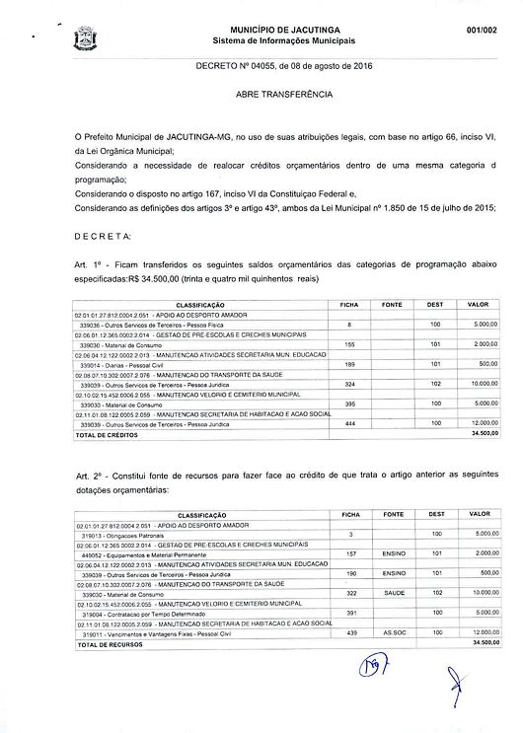

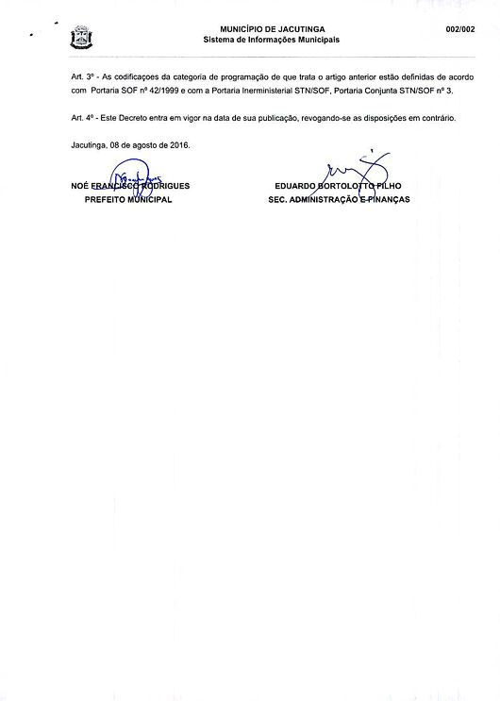

**DECRETO Nº 4056/16**

“Aprova MEMBRAMENTO(FUSÃO) de lote urbano que especifica”

    NOÉ FRANCISCO RODRIGUES, Prefeito Municipal de Jacutinga/MG, no uso de suas atribuições legais, e em conformidade com os Artigos 68,VI, XXI, 89, I,”h”, da LEI ORGANICA DO MUNICIPIO:

DECRETA

    Art. 1º Fica aprovado a MEMBRAMENTO(FUSÃO) do(s) terreno(s) , RUA RIO DE JANEIRO LOTES 08 e 09 QUADRA H, PORTAL DA ESTANCIA MUNICIPIO DE JACUTINGA/MG , objeto da Matriculas nº 9.494 e 9.495 Lv. 02 , Fl. 01 e 01 v., do Cartório de Registro de Imóveis local, de propriedade de A/C GONÇALVES LTDA-EPP(CNPJ Nº 00.589.458/0001-28).

LOTES 08/09 QUADRA H ( MCRI . 9.494/9.495)

SITUAÇÃO ATUAL

    LOTE  08 QUADRA H- Com área de 644,49 m², com 16,74 m. de frente para Rua Rio de Janeiro, lado impar da numeração urbana, esquina c/ Rua Roraima, Portal da Estância, 10,56 m. em curva, na esquina da Rua Rio de Janeiro com a Rua Roraima, 24,57 m. na Rua Roraima, lado par, 31,26 m. no lado, confrontando com o Lote nº 09, e 18,00 m. no fundo, confrontando com o Lote nº 07, com Inscrição Municipal nº 22 12 034 0051 0100(7077).

         LOTE 09 QUADRA H- Com área de 375,12 m², com 12,00 m. de frente para Rua Rio de Janeiro, lado impar da numeração urbana, Portal da Estância, a contar das divisas do Lote nº 08, por 31,26 m. da frente ao fundo, confrontando de um lado com o lote nº 08, de outro com o Lote nº 10, e no fundo com o Lote nº 06, com Inscrição Municipal nº 22 12 034 0063 0100(7078).

    Art. 2º Conforme o artigo acima, o imóvel ficara descrito da seguinte forma:

SITUAÇÃO PRETENDIDA

     LOTE 08 QUADRA H - Com área de 1.019,61 m², situado na Rua Rio de Janeiro esquina côa Rua Roraima, Portal da Estância, com 28,74 m. de frente para Rua Rio de Janeiro, lado impar da numeração urbana, esquina com a Rua Roraima, 10,56 m. em curva, na esquina da Rua Rio de Janeiro com a Rua Roraima, 24,57 m. na Rua Roraima, lado par, 31,26 m. no lado, confrontando com o Lote nº 10, e 30,00 m. no fundo, confrontando com o imóvel constante da Matricula nº 12.930, conforme consta Levantamento Planimetrico anexo.

    Art 3º O projeto de MEMBRAMENTO(FUSÃO), a que se refere o artigo anterior, esta contido em requerimento assinado pelos proprietários, planta, memorial descritivo, ART nº 14201600000003270081, documentos estes que passam a fazer parte integrante do presente Decreto.

    Art. 4º As construções que eventualmente venham a ser erigidas sobre as áreas divididas, deverão estar de acordo com as exigências do Código Municipal de Obras, para a competente aprovação e licenciamento.

    Art. 5º Este Decreto entra em vigor na data de sua publicação, revogando-se as disposições em contrario.

Prefeitura Municipal de Jacutinga, 11 de Agosto de 2016

NOE FRANCISCO RODRIGUES      
Prefeito Municipal

EDUARDO BORTOLOTTO FILHO  
Secretario de Adm. , Finanças  
Planej. e Orçamento

**Departamento de Licitações, Contratos e Convênios**

**RETIFICAÇÃO DE EXTRATO DE PUBLICAÇÃO**

Onde se lê: Prefeitura Municipal de Jacutinga – Processo Licitatório n. 151/16. Pregão Presencial n. 20/16. Contrato n. 219/16. Contratado: Mauricio Aparecido das Neves. Objeto: fornecimento/locação e manutenção de software para individualização de contribuições para o FGTS para o setor de Recursos humanos. 2º Termo Aditivo de prorrogação prazo de vigência. Termo inicial 14/09/16 até 29/10/17. Fundamentação Legal: inciso IV do Art. 57 da Lei 8.666/93. Data: 12/09/16. Noé Francisco Rodrigues – Prefeito Municipal.

Leia-se: Prefeitura Municipal de Jacutinga – Processo Licitatório n. 151/16. Pregão Presencial n. 20/16. Contrato n. 219/16. Contratado: Mauricio Aparecido das Neves. Objeto: fornecimento/locação e manutenção de software para individualização de contribuições para o FGTS para o setor de Recursos humanos. 2º Termo Aditivo de prorrogação prazo de vigência. Termo inicial 14/09/16 até 29/10/16. Fundamentação Legal: inciso IV do Art. 57 da Lei 8.666/93. Data: 12/09/16. Noé Francisco Rodrigues – Prefeito Municipal.

diario oficial legislativo

diario oficial terceiros